Crème brûlée au foie gras et pain d’épices
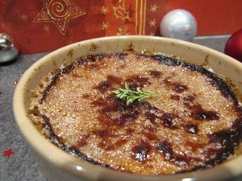
Ingrédients : (pour 4 personnes)
- 100 g de foie gras en blog
- 20 cl de crème liquide
- 5 cl de lait
- 2 jaunes d'œufs
- 30 g de pain d'épices
- 1 pincée de noix de muscade
- sel, poivre
- 4 CàS de sucre roux
Recette :
Déposez tous les ingrédients sauf le sucre roux dans le bol de votre mixer. Mixez quelques secondes, jusqu'à ce que le mélange soit bien lisse.
Versez la préparation dans 4 ramequins et posez-les dans un grand plat qui va au four. Remplissez le plat d'eau, pour qu'elle arrive à la moitié des ramequins.
Cuisson :
Enfournez le plat dans un four bien préchauffé à 160° et laissez-cuire au bain-marie pendant 30 mn. La crème brûlée doit être prise mais légèrement tremblotante au milieu.
Laissez refroidir au moins 6h au réfrigérateur.
Au moment de servir, saupoudrez les crèmes de sucre roux et à l'aide d'un chalumeau caramélisez-les.
Si vous n'avez pas de chalumeau, vous pouvez passer les crèmes sous le grill pendant 2 mn.
Servez immédiatement.

http://www.evacuisine.fr/

